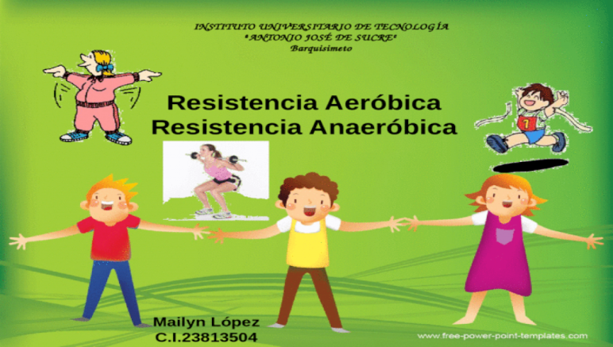

Colegio República Argentina
O’Carrol # 850- Fono 72- 2230332
Rancagua
Nombre:
Cursos: 6 básicos. Fecha: 6 al 17 de Julio.
OA : 06 Retroalimentar actividades físicas de intensidad moderada a vigorosa que desarrollen la condición física por medio de la práctica de ejercicios de resistencia cardiovascular, fuerza, velocidad y flexibilidad.

GUIA DE ACTIVIDADES
Continuando con esta unidad la semana pasada trabajamos la resistencia aeróbica y la anaeróbica te hago un recordatorio:
En esta imagen notaras que existe una diferencia entre resistencia aeróbica y anaeróbica:
En la resistencia aeróbica se trabaja con oxígeno donde los ejercicios son de larga duración y baja intensidad.
En la resistencia anaeróbica se trabaja sin oxígeno donde los ejercicios son de corta duración y alta intensidad.
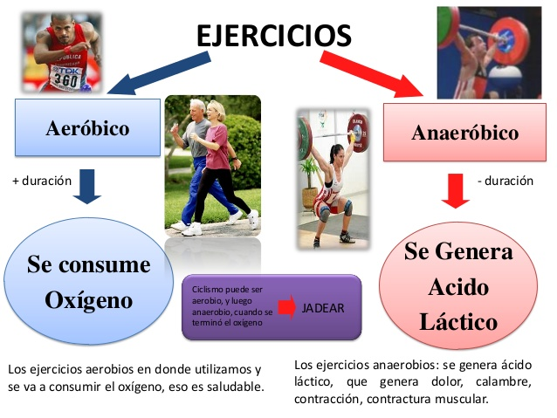

Esto es muy importante saberlo es la clave para reconocer una resistencia de la otra.

